T.C.
İstanbul büyükşehİr belediyesi ı.e.t.t. işletmeleri genel müdürlüğü
İDARE ENCÜMENİ KARARI
Karar No : 4 1469 Karar Tarihi : 03 Ocak 2006

Konu
Öneriyi Veren Birim
İlişikleri
Havalesi Tarihi
: ÖZÜRLÜLER İÇİN ÜCRETSİZ TAŞIMA KARTI : MÜŞTERİLER DAİRE BAŞKANLIĞI
: Dizi pusulası
: 28 Aralık 2005
Tarih
29 Aralık
No 1720-3192

KARAR
T.C. Başbakanlık, Personel ve Prensipler Genel Müdürlüğünün 03.12.2002 tarih ve B.02.0.PPG.0.12-230-20515 sayılı yazısı ve T.C. İçişleri Bakanlığı Strateji Merkezi Başkanlığının 21.01.2004 tarih ve B.05.0.STM.07.10001/10 sayılı yazısı gereğince; T.C. Başbakanlık Özürlüler İdaresi Başkanlığınca verilen "özürlüler İçin Kimlik Kartı"nın özürlülere tanınan hak ve hizmetlerden yararlanılması için yeterli ve geçerli bir belge kabul edilmesi nedeniyle, daha önceki yıllarda İdaremiz tararından özürlü vatandaşlarımıza verilen "Ücretsiz Seyahat Kartı" düzenlenmesine 01.07.2003 tarihinde son verilmiştir.
01.01.2003 tarihinden itibaren de Başbakanlık özürlüler İdaresi Başkanlığı tarafından verilen özürlüler İçin Kimlik Kartına sahip kişilerin toplu taşım araçlarımızdan ücretsiz faydalandırılmasına başlanılmıştır.
Ancak; 07.07.2005 tarih ve 25808 sayılı Resmi Gazetede yayımlanarak yürürlüğe giren 5378 sayılı özürlüler ve Bazı Kanun ve Kanun Hükmünde Kararnamelerde Değişiklik Yapılması Hakkında Kanun ile, 30.10.2005 tarihli Resmi Gazetede yayımlanan özürlüler Veri Tabam Oluşturulmasına ve özürlülük Bilgisinin Nüfus Cüzdanında Yer Almasına Dair Yönetmeliğin 6. maddesinde "özür Oranının MERNİS Veri Tabanında" tutulacağının öngörülmesi nedeniyle, Başbakanlık özürlüler İdaresi Başkanlığı tarafından özürlü vatandaşlarımıza verilen özürlüler için Kimlik Kartı düzenlenmesine son verildiği beyan edilmiştir.
T.C. İçişleri Bakanlığı, Nüfus ve Vatandaşlık İşleri Genel Müdürlüğünün 14.11.2005 tarih ve 18856 sayılı 2005/22 no'lu genelgesiyle de; özürlü vatandaşlara verilen Nüfus Cüzdanlarında vatandaşların beyanlarına dayanılarak "%.... Oranında özürlüdür." ibaresinin yer alacağı, istenmediği takdirde özür oranının hiçbir şekilde yer almayacağı, ilk defa özürlü bilgisinin nüfus cüzdanında yer almaşım isteyen, özür oram değişen veya veri tabanında özür oram bilgisi bulunmayanların, bulunduktan yerin İl Sosyal Hizmetler Müdürlüğüne sağlık kurulu raporunun aslı veya onaylı örneği ve nüfus cüzdanı ile müracaat ederek MERNİS Veri Tabanında özür oranı bilgisinin yer almaşım talep edecekleri bildirilmiştir.
1/2
Yürütücü Daire: Müşteriler Daire Başkanlığı

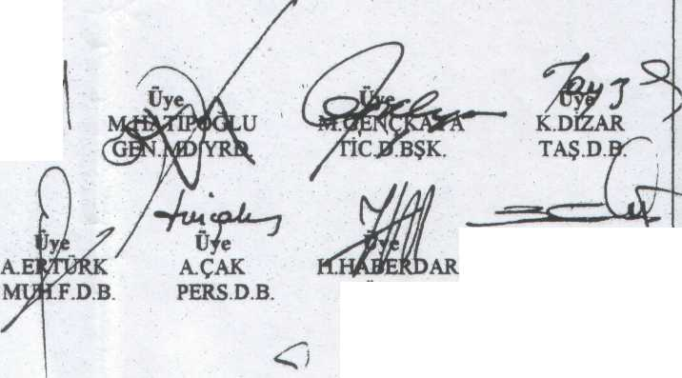
Uye
S.TAYLANLI YAP.D.B.
MUŞ.D.B.
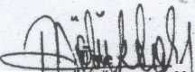
TOPLANTIYA KATILANLAR:
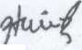
Başkan
A. BÖtURBAŞI? GEN.MD.YRD.
Mehmet ÖZTÜRK

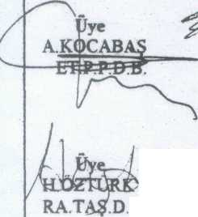
GENEL MÜDÜR V.
H.UZER MK.İKM.D.tf
W ffâg y_{v}
M.MUSLEHjDpiNOGLU A.BAGIŞ M.COŞKJJN
l.HUKflKÜŞ. BLG.İŞL.D.B Alk.'D.B.
ir

